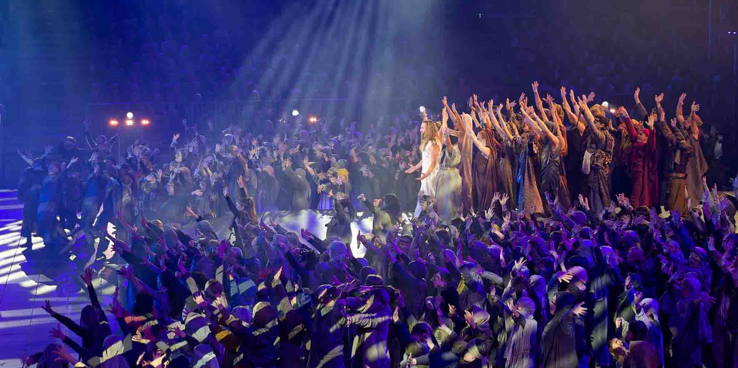„Jesus Christ Superstar“ im Hangar 4: Sound-Offenbarung mit Sennheiser Spectera

Wedemark, November 2025 – Im September und Oktober 2025 sorgte die Komische Oper Berlin mit Aufführungen von nahezu biblischer Dimension für Aufsehen: An 14 Abenden wurde das Rock-Oratorium „Jesus Christ Superstar“ im monumentalen Hangar 4 des ehemaligen Flughafens Tempelhof präsentiert – ein außergewöhnlicher Ort, an dem die explosive Kraft des Werks in einer spektakulären Inszenierung eindrucksvoll zur Geltung kam. Hunderte Mitwirkende füllten die weitläufige Spielfläche, begleitet von Orchester, Rockband und großem Chor. In der denkmalgeschützten Flugzeughalle schuf das Bühnenbild eine spannungsreiche Szenerie, in der die Handlung zwischen rauschhafter Kollektivekstase und stiller Andacht changierte.

Das vielschichtige Gesamtkunstwerk setzte nicht nur visuell, sondern auch elektroakustisch Maßstäbe – und das in einer Location, die für den Einsatz von Beschallungstechnik alles andere als ideal ist. Eine zentrale Rolle bei der tontechnischen Umsetzung spielte das brandneue Sennheiser Spectera Breitband‑Ecosystem: Zwei Spectera Base Stations, 32 SEK‑Bodypacks und acht DAD‑Antennen brillierten mit einer herausragend guten Performance.

Hightech trifft Heilsgeschichte
„Zwei Hauptgründe sind für den Einsatz der Sennheiser Spectera Systeme bei ‚Jesus Christ Superstar‘ ausschlaggebend“, erklärte Diplom-Tonmeister Holger Schwark, der das Sounddesign des Rock-Oratoriums verantwortete. „Zum einen ist Spectera bemerkenswert unempfindlich gegenüber Störungen, die in anspruchsvollen Umgebungen mit vielen HF-Reflexionen auftreten. Zum anderen genießen die Darstellerinnen und Darsteller den hohen Tragekomfort, da sie nur ein einzelnes Beltpack statt der sonst üblichen zwei Geräte benötigen – die SEK-Bodypacks fungieren ja gleichzeitig als Taschensender und In-Ear-Empfänger. Das wird selbstverständlich sehr geschätzt, auch wenn es bei ‚Jesus Christ Superstar‘ gar nicht so viele Kostümwechsel gibt.“

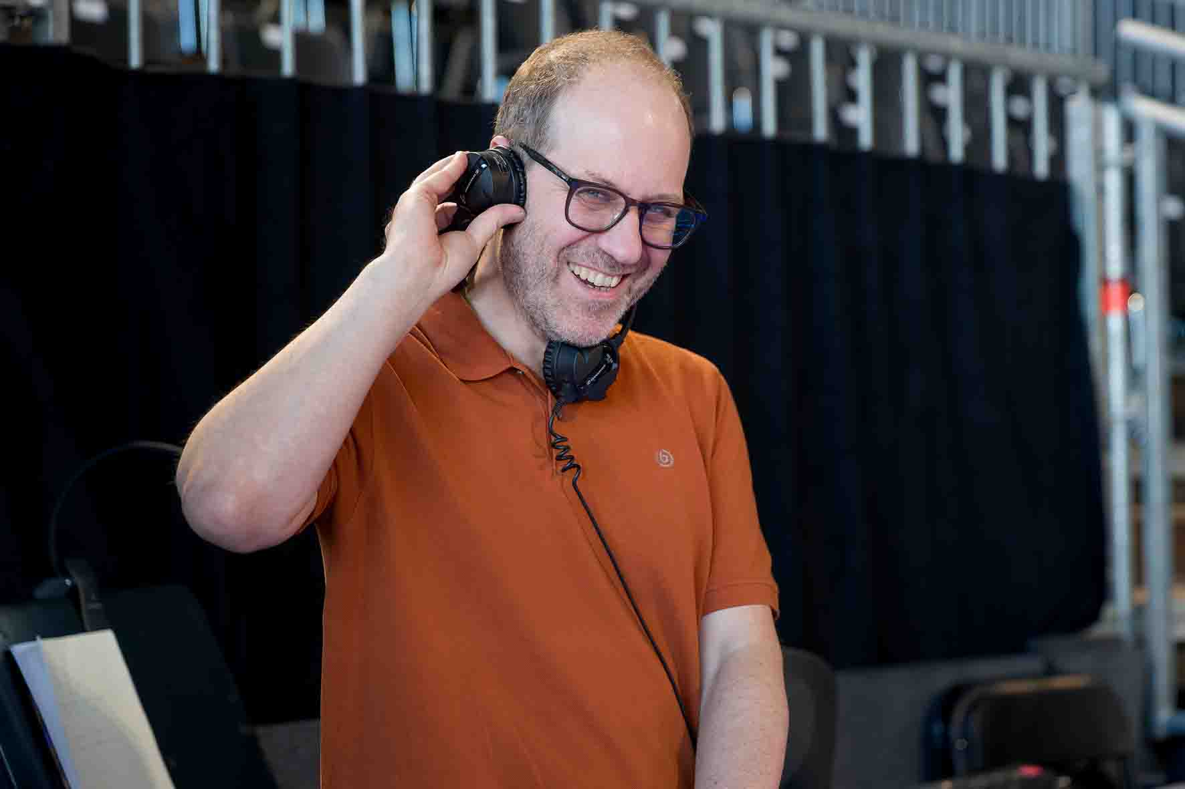 | Diplom-Tonmeister Holger Schwark verantwortete das Sounddesign von „Jesus Christ Superstar“

Holger Schwark wies auf die riesigen Metalltore des Hangars, die metallene Decke und die allgegenwärtigen Stahlträger hin. „Viele Schwierigkeiten, mit denen man sich bei konventionellen Drahtlossystemen auseinandersetzen muss, sind durch das neuartige Übertragungsprinzip bei Spectera kein Thema mehr. Sogar die sonst meist extrem lästigen HF-Reflexionen sind von Vorteil! Im direkten Vergleich zu den Settings früherer Jahre gestaltet sich der Betrieb der Drahtlostechnik bei ‚Jesus Christ Superstar‘ im Hangar 4 geradezu auffallend stressfrei.“

Ähnlich äußerte sich Simon Böttler, fest angestellter Tonmeister an der Komischen Oper Berlin, der bei den Aufführungen das FOH‑Pult im Wechsel mit seiner Kollegin Andrea Jetter betreute: „Vor ‚Jesus Christ Superstar‘ hatte ich noch keine Gelegenheit, praktische Erfahrungen mit dem Spectera zu sammeln. Inzwischen kann ich jedoch bestätigen, dass das noch recht neue System bei uns vollkommen reibungslos funktioniert. Am FOH‑Platz habe ich bislang keinerlei Drop‑outs oder Störgeräusche wahrgenommen. Die Kolleginnen und Kollegen aus der Wireless‑World haben mir außerdem erzählt, wie angenehm es für sie sei, die Darstellenden vor Beginn der Vorstellung nur mit einem statt zwei Bodypacks ausstatten zu müssen.“

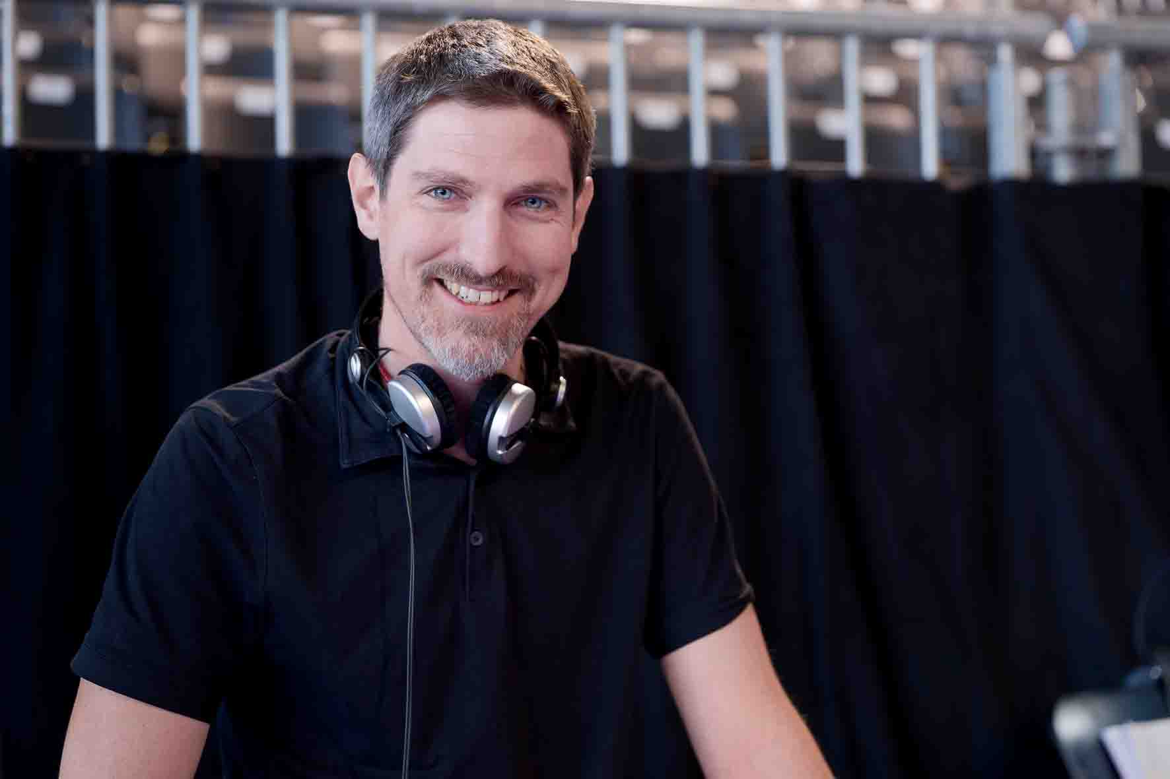 | Simon Böttler, fest angestellter Tonmeister an der Komischen Oper Berlin, betreute das FOH‑Pult im Wechsel mit Andrea Jetter

Holger Schwark hob hervor, dass viele Mitwirkende es besonders schätzen, wenn auf den permanent aktiven E‑Ink‑Displays der SEK‑Bodypacks ihr eigener Name erscheint. „Eine vermeintliche Kleinigkeit, die jedoch bei vielen Künstlerinnen und Künstlern durchaus für Freude sorgt“, so der Diplom‑Tonmeister, der auf eine Vielzahl erfolgreich realisierter Klassikprojekte unterschiedlichster Art und Größe zurückblicken kann und regelmäßig auch für Rock‑ und Popacts wie die Pet Shop Boys arbeitet.

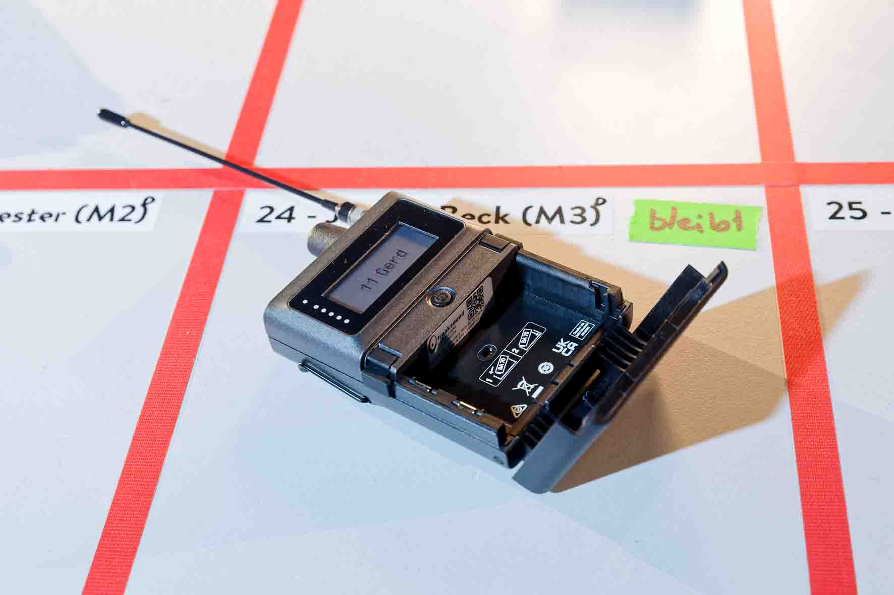 | Das E-Ink Display der zumeist bidirektional genutzten Bodypacks sorgtefür Freude bei den Künstler*innen

SEK-Bodypack: Eins für alle(s)
Bei den Aufführungen von „Jesus Christ Superstar“ kamen 27 der insgesamt 32 verfügbaren Sennheiser Spectera SEK‑Bodypacks in Doppelfunktion als Sender und Empfänger zum Einsatz. Von der bidirektionalen Arbeitsweise profitierten sowohl die neun Hauptdarsteller*innen als auch 18 weitere Ensemblemitglieder. Der Saxofonist der live spielenden Rockband nutzte für eine mobile Show‑Einlage ein SEK‑Bodypack als Transmitter. Sein Instrument war mit einem Neumann Miniature Clip Mic MCM System samt Nierenkapsel KK 14 ausgestattet. Zwei zusätzliche SEK‑Bodypacks dienten am Monitorplatz als reine In‑Ear‑Lösungen. Während der Proben verwendeten die Regieassistent*innen zwei SEK‑Bodypacks, die später bei den Vorstellungen als Reservegeräte bereitstanden.

Simon Böttler wies darauf hin, dass nicht nur das Saxofon, sondern auch die Streicher des Orchesters durchgängig mit Neumann MCM Systemen mikrofoniert waren. Holger Schwark bescheinigte den Neumann Lösungen sehr gute Klangeigenschaften und eine praxisgerechte Handhabung. Als Overheads sowie zur Abnahme verschiedener Perkussionsinstrumente kamen Neumann KM 184 Kleinmembranmikrofone zum Einsatz.

Die Streicher des Orchesters und das Saxofon waren mit Neumann MCM Systemen mikrofoniert | 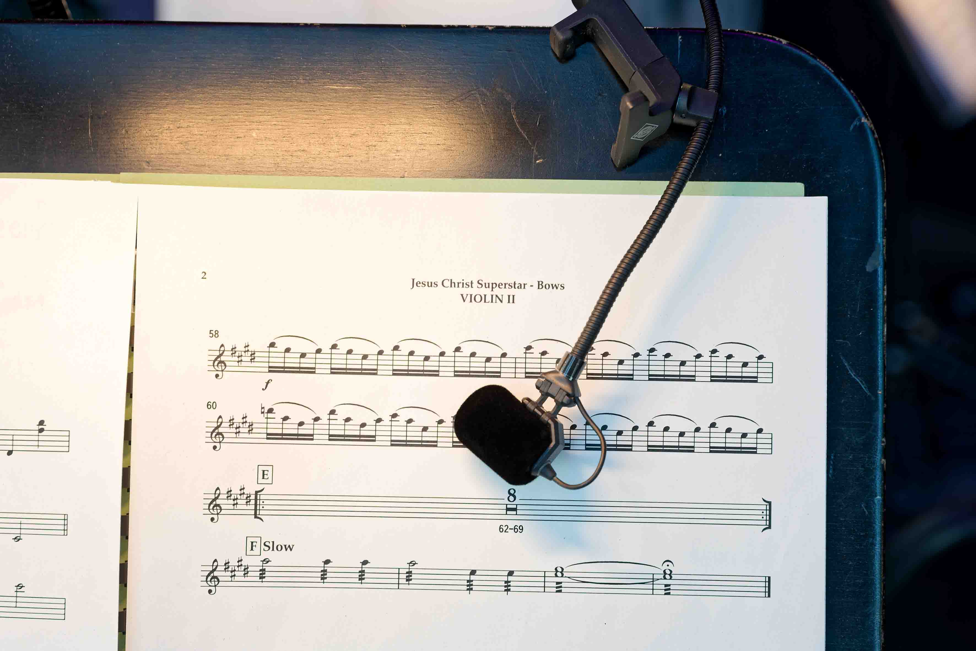

„Man kann sicher sagen, dass das Spectera Drahtlossystem unter dem Strich schneller eingerichtet ist als ein konventionelles Wireless-Setup“, stellte Holger Schwark zufrieden fest. „Es ist äußerst praktisch, wenn sich alle Komponenten zentral in einem System verwalten lassen und man nicht mehr mit einer Vielzahl einzelner Geräte hantieren muss, um etwa Taschensender und In‑Ear‑Empfänger zu synchronisieren.“ Simon Böttler ergänzte: „Beim Einsatz von Spectera ist aufgrund des neuartigen Ansatzes zunächst zwar ein gewisses Umdenken erforderlich, aber die Vorteile liegen klar auf der Hand.“

Skalierbarkeit und optimale Balance
„Spectera ist ein skalierbares System, und mir wurde bei der Vorbereitung rasch klar, dass das Vorhaben im Hangar 4 mit einer einzelnen Base Station nicht zufriedenstellend umzusetzen sein würde“, berichtete Holger Schwark. „Mein Ziel war es, die Latenzen so gering wie möglich zu halten, gleichzeitig eine stabile Funkverbindung mit guter Reichweite zu gewährleisten und dennoch allen Darstellerinnen und Darstellern eine hervorragende Klangqualität zu bieten. Bei den Aufführungen nutzen wir den Audio‑Link‑Modus ‚Live‘ für die Mikrofone und ‚Live Low Latency‘ für die IEM-Wege. Beide besitzen ein ausgewogenes Verhältnis aus Klangqualität, Reichweite, Latenz sowie Energie‑ und Ressourcenverbrauch.“

Im Auftrag der Komischen Oper Berlin war Holger Schwark 2025 bereits zum dritten Mal in einem Hangar des ehemaligen Flughafens Tempelhof im Einsatz. „Schon im vergangenen Jahr stand fest, dass 2025 ‚Jesus Christ Superstar‘ auf dem Spielplan stehen würde“, berichtete er. „Die Detailplanung begann dann Anfang dieses Jahres. Den Zuschlag für das Gewerk Tontechnik erhielt die Neumann & Müller GmbH & Co. KG. Wie üblich wurde zusätzlich Material von externen Anbietern angemietet, im Fall der neuen Sennheiser Spectera Systeme von der FREAKSOUND GmbH. Momentan ist die Zahl der Verleiher, die Spectera in Deutschland bereits im Angebot haben, noch recht überschaubar.“ Schon vor den Aufführungen im Hangar 4 hatte Holger Schwark das Sennheiser Spectera System bei „The World of Hans Zimmer – An Immersive Symphony“ in Oberhausen eingesetzt.

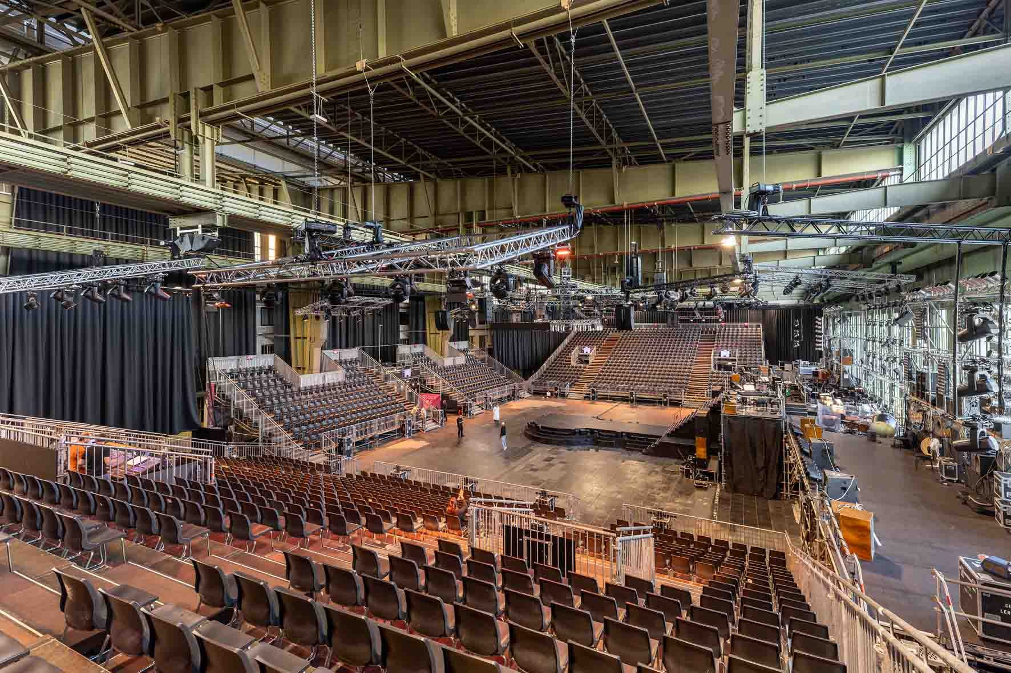 | Die Komische Oper Berlin verwandelte Hangar 4 des ehemaligen Flughafens Berlin-Tempelhof in eine außergewöhnliche Spielstätte

Gesamtkalkulation: More Bang for the Buck
Um die Sennheiser Spectera Systeme effizient zu konfigurieren, nutzte Holger Schwark die markenunabhängige HF-Planungssoftware ‚SoundBase Sennheiser Spectera Mode Planner‘. Im Hangar 4 war auf einem Bildschirm in der Wireless-World das Spectera WebUI zu sehen, dem von den dort im Auftrag von Neumann & Müller arbeitenden Drahtlostechnikern eine sehr gute Übersichtlichkeit bescheinigt wurde.

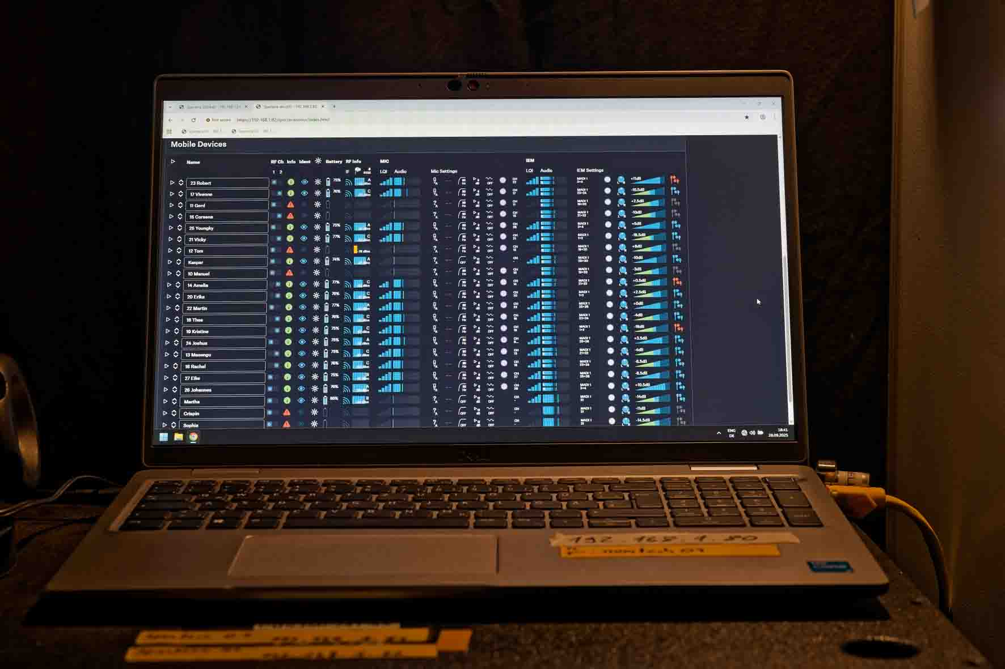 | Spectera Web UI sorgt für Übersicht

Die mit Sennheiser Lithium-Ionen-Akkus des Typs BA 70 erreichbare Betriebszeit der SEK-Bodypacks beträgt bis zu sieben Stunden, was den Anforderungen bei „Jesus Christ Superstar“ mühelos gerecht wurde. Die Akkupacks konnten in fünf Ladestationen L 6000 mit frischer Energie versorgt werden, bevor sie ganz pragmatisch in einem kleinen Pappkarton mit der Aufschrift „voll“ für die Aufführung bereitgehalten wurden.

Im Hangar 4 nutzte jede der beiden Spectera Base Stations zwei 8 MHz breite TV‑Kanäle im UHF‑Bereich, was einer Gesamtbandbreite von 32 Megahertz (4 × 8 MHz) entsprach. Die Center‑Frequenzen lagen bei 474, 490, 538 und 586 MHz. Die redundanten Netzteile der Spectera Base Stations waren sowohl an eine USV wie auch an das reguläre Stromnetz angeschlossen. Die kompakten 19″‑Mainframes wurden per MADI in das Beschallungssystem integriert, das in einem Glasfaserring mit einer Wortbreite von 24 Bit und einer Abtastrate von 96 kHz betrieben wurde.

Die beiden Spectera Base Stations mit den Ladestationen L 6000 | 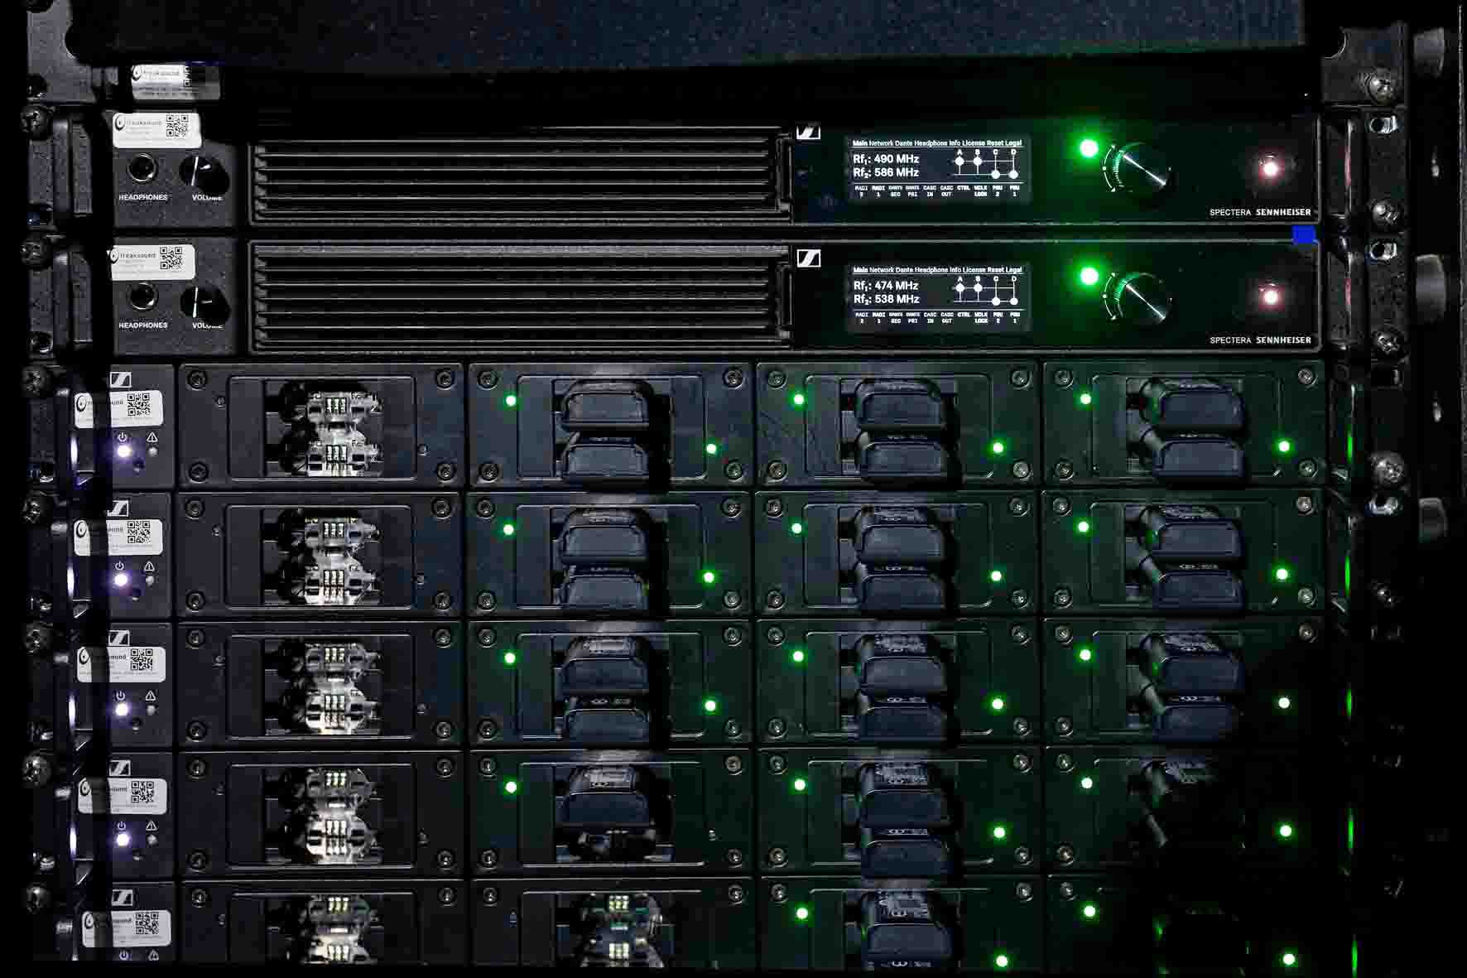

„Der Einsatz von Spectera lohnt sich vor allem dann, wenn eine größere Zahl an Drahtlosstrecken benötigt wird“, so Holger Schwark. „Wohl niemand würde ernsthaft auf die Idee kommen, ein solches System für nur zwei oder drei Headset‑Mikrofone einzusetzen; das wäre auch wirtschaftlich wenig sinnvoll. Für unser Setup im Hangar 4 hingegen ist Spectera sogar kosteneffizienter als andere Systeme mit einer vergleichbaren Anzahl an Mikrofon- und In‑Ear‑Strecken – wir haben das für ‚Jesus Christ Superstar‘ tatsächlich einmal vollständig durchgerechnet.“

Cat statt Coax
Insgesamt acht Spectera DAD-Antennen waren im Hangar 4 an strategisch sinnvollen Positionen verteilt und mit langen Cat-Kabeln an die beiden Spectera Base Stations angebunden. Bei Spectera kann auf herkömmliche Koaxialkabel verzichtet werden; Combiner, Splitter und Booster werden überflüssig. „Gerade wenn man lange Kabel hoch unter die Decke ins Rig führen muss, sind flexible Ethernet-Kabel ein großer Vorteil“, kommentierte Tonmeister Simon Böttler. „Die Funkverbindungen zwischen den SEK-Bodypacks und den DAD-Antennen funktionieren zuverlässig und reißen selbst dann nicht ab, wenn sich Darstellende in die durch eine Tür vom Innenraum der Spielstätte getrennte Kantine begeben.“ Die Sennheiser DAD-Antennen arbeiten bidirektional und dienen gleichzeitig als Sende- und Empfangsantenne für IEM/IFB-Signale, Mic/Line-Signale und Steuerdaten.

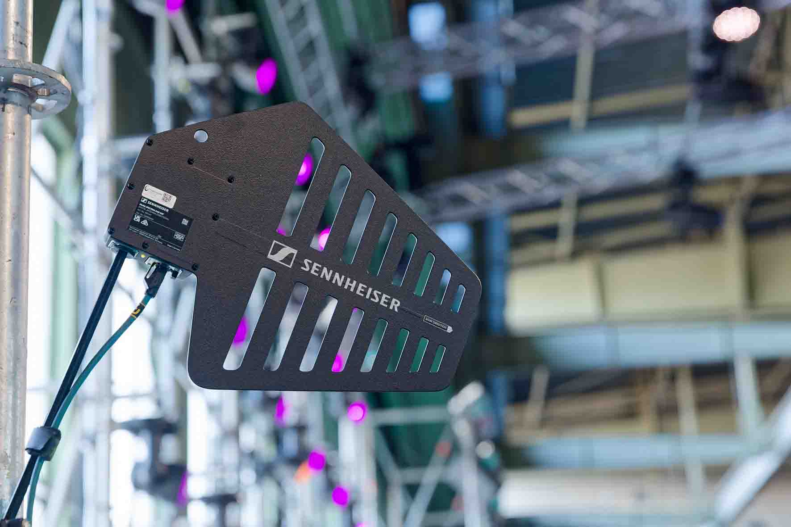 | Acht Spectera DAD-Antennen waren im Hangar 4 angebracht

Neben der Toncrew der Komischen Oper Berlin war in die Einrichtung der Sennheiser Spectera Systeme u. a. Stefan Ickert (Projektleiter Neumann & Müller) involviert. Auf Seiten von Sennheiser wurde das Projekt begleitet von Per Witte, Business Development Manager, Volker Schmitt Manager Technical Application Engineering, und Gerhard Spyra, Technical Application Engineer.

Hörbar mehr Klangqualität
Kaspar Schwabe, der fest bei der Komischen Oper Berlin angestellt ist, betreute bei „Jesus Christ Superstar“ den Monitorplatz. Er war bereits bei Hans-Werner Henzes „Das Floß der Medusa“ (2023) und Georg Friedrich Händels „Messiah“ (2024) im ehemaligen Flughafen Tempelhof tätig. „Der Einsatz von Spectera ist für mich eine Premiere“, erklärte der erfahrene Audioprofi. „Vor etwa einem Jahr war ich bei einer Sennheiser Präsentation zur neuen WMAS‑Technologie, so dass ich die Grundlagen in der Theorie bereits gut kannte. Der hervorragende Ersteindruck hat sich nun in der Praxis bestätigt: Der Sound von Spectera ist deutlich besser als bei analogen In‑Ear‑Strecken, und auch die Übertragung der Mikrofonsignale funktioniert einwandfrei. Bei ‚Jesus Christ Superstar‘ nutzen wir noch nicht einmal den PCM‑Modus, sondern die datenreduzierten Audio‑Link‑Modi ‚Live‘ für die Mikrofonsignale und ‚Live Low Latency‘ für die In‑Ear‑Strecken. ‚Live‘ bietet einen klaren, detailreichen Klang, der mit anderen digitalen Sennheiser Funksystemen vergleichbar ist – doch in Sachen Empfang und Reichweite setzt das Spectera System, insbesondere in einer so anspruchsvollen Umgebung wie dem Hangar 4, völlig neue Maßstäbe.“

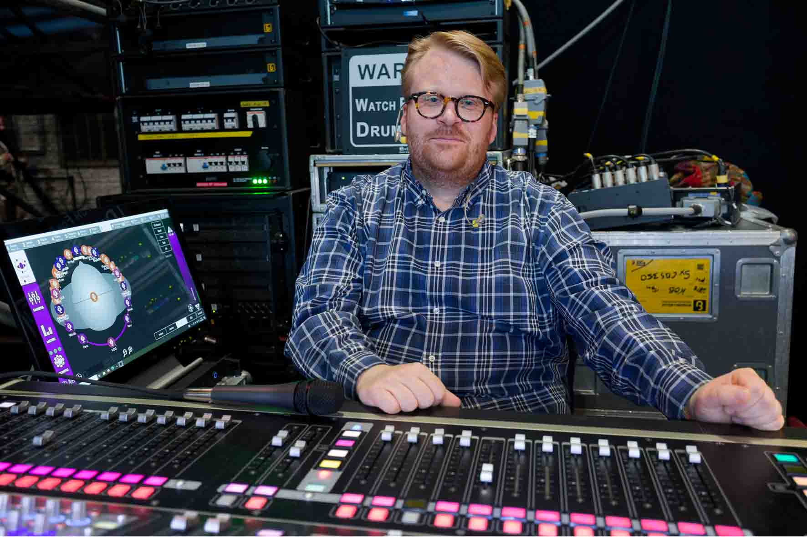 | Kaspar Schwabe von der Komischen Oper Berlin betreute den Monitorplatz

Kaspar Schwabe führte weiter aus: „Viele Darstellerinnen und Darsteller freuen sich darüber, bei den Aufführungen mit einem einzelnen Gerät für Mikrofon und Monitoring auszukommen. Auch zum Klang habe ich von mehreren Beteiligten ausgesprochen positives Feedback erhalten – der Unterschied zur analogen IEM‑Übertragung mit Kompander fällt also nicht nur Fachleuten auf. Einige Künstlerinnen und Künstler fanden es anfangs allerdings ungewohnt, dass der Regler am SEK‑Bodypack keine feste Endposition besitzt. Ich habe ihnen gezeigt, dass der aktuelle Pegelwert im Display erscheint, wenn man den Regler zweimal drückt. Diesen Kniff haben sie sich gemerkt, und danach gab es keinerlei Rückfragen mehr. Die meisten greifen ohnehin nicht mehr ans Beltpack, sobald sie im Kostüm sind. Für die maximale Abhörlautstärke haben wir ein sinnvolles Limit definiert, das nicht überschritten werden kann – der mögliche Wiedergabepegel der SEK‑Bodypacks ist nämlich erstaunlich hoch. Die Mindestlautstärke haben wir so eingestellt, dass die Wiedergabe stets hörbar bleibt, damit niemand den Eindruck bekommt, das Gerät sei defekt oder deaktiviert.“

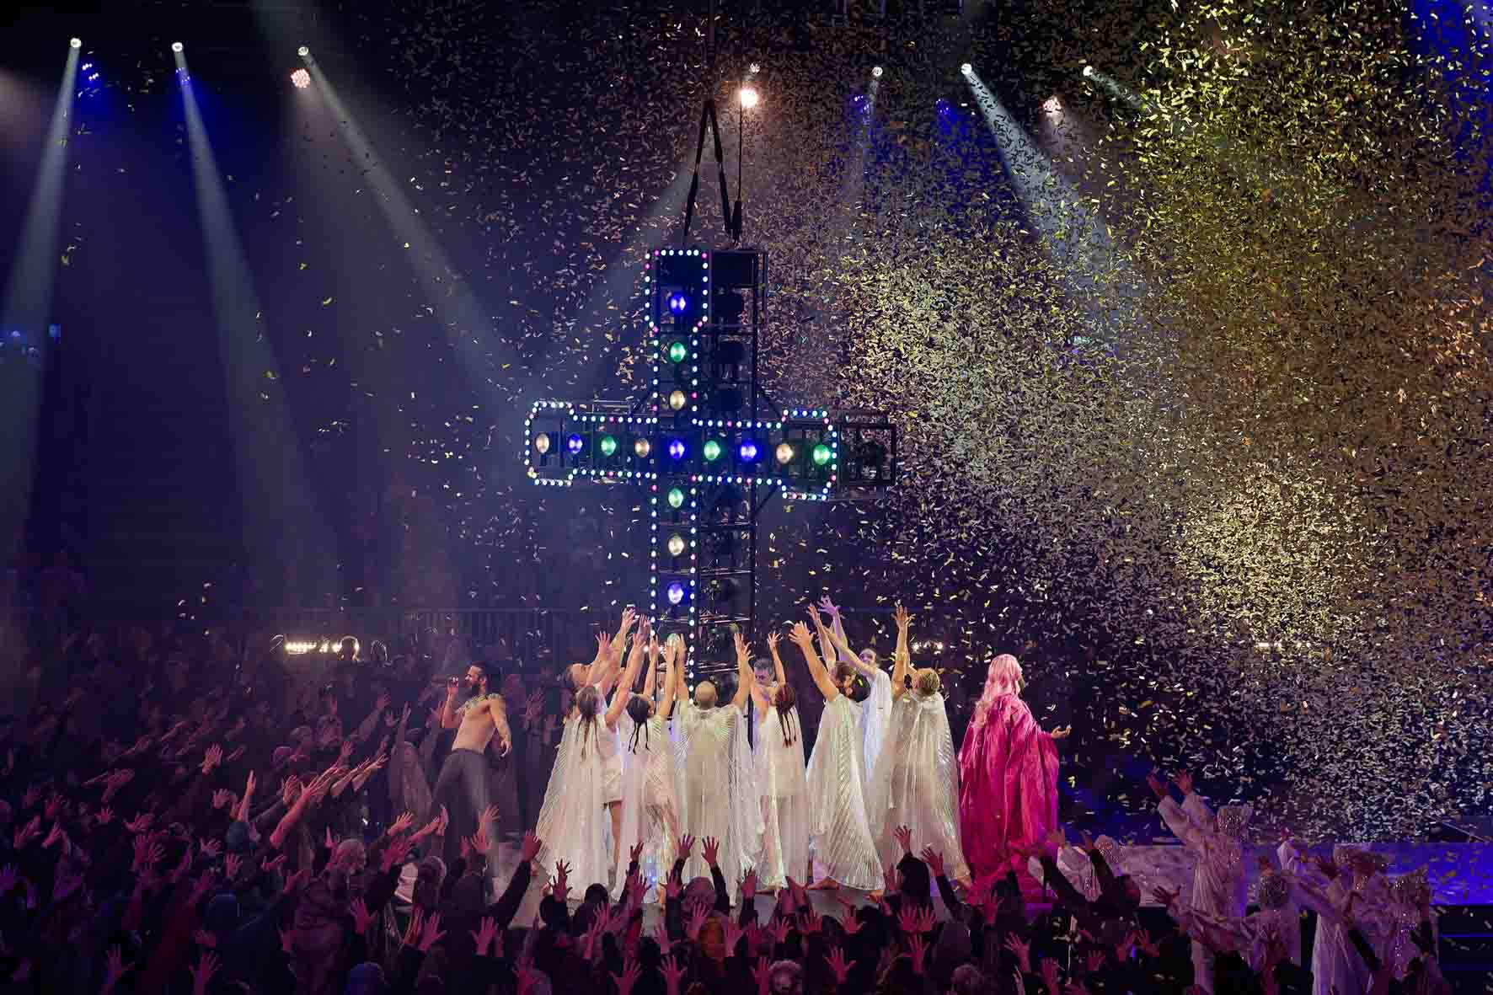 | Nur ein Gerät für Mikrofon und Monitoring – das freute viele Darsteller*innen“

Spectera? It just works!
Kaspar Schwabe resümierte: „Ich denke, dass die Kombination von Taschensender und In-Ear-Empfänger in nur einem Pack für unsere Anwendung auf jeden Fall richtungsweisend ist. Als zusätzliches Feature für die Monitorposition würde ich mir einen Cue-Input wünschen, um auf Tastendruck alle Wege durchhören zu können. Im Moment behelfe ich mir mit der Solo-Funktion in den Pultkanälen, aber natürlich würde ich lieber direkt an meinem SEK-Bodypack in die einzelnen Funkstrecken hineinhören. Nach allem, was mir bislang zu Ohren kam, sollte sich das mit einem Update lösen lassen, und in Zukunft wird es wohl noch einige sehr interessante Neuerungen für das Spectera Drahtlossystem geben.“

Holger Schwark griff den Gesprächsfaden auf: „Ich bin ebenfalls gespannt, welche neuartigen Features Spectera in den kommenden Jahren noch bieten wird. Vielleicht integriert ein zukünftiges Update ja eine Option, bei der die SEK‑Bodypacks ein akustisches Signal ausgeben, sobald ein zuvor festgelegter Schwellenwert erreicht ist – das wäre für manche Künstlerinnen und Künstler auf einer dunklen Bühne sicher hilfreich. Ebenso wünschenswert wäre, wenn mehrere an einem Setup beteiligte Spectera Base Stations künftig nicht mehr als voneinander unabhängige Komponenten arbeiten würden. Die entsprechenden Cascade‑Ports sind ja bereits vorhanden, aktuell jedoch noch ohne Funktion.“

Auf die abschließende Frage, ob ihm im Zusammenhang mit den neuen Sennheiser Spectera Systemen bei „Jesus Christ Superstar“ etwas besonders aufgefallen sei, antwortete Holger Schwark: „Ich finde es großartig, dass mir am FOH tatsächlich nichts Besonderes aufgefallen ist – Spectera funktioniert einwandfrei und klingt hervorragend! Um das bekannte Produktversprechen eines kalifornischen Technologiekonzerns auf Spectera zu übertragen: It just works!“

Magnum Spectaculum in der Tempelhofer Klangkathedrale
Regisseur Andreas Homoki und Bühnenbildner Philipp Stölzl verwandelten Hangar 4 in eine monumentale Rockshow-Kulisse, die perfekt zu einem Superstar passte, der Menschenmassen wie magisch anzieht und Kultstatus bei seinen Anhänger*innen genießt. In diesem Kontext erschienen die aufwendig choreografierten Massenszenen ebenso folgerichtig wie diverse Revue-Einlagen mit tendenziell schrillen Kostümen, 39 Pyro-Peitschenhiebe und eine angedeutete Kreuzigungsszene im Konfettiregen.

Freund*innen des opulenten Spektakels kamen in Berlin voll und ganz auf ihre Kosten – in einem derart großen Maßstab wie im Hangar 4 wurde der ikonische Meilenstein der Musikgeschichte vermutlich noch nie aufgeführt. Die musikalische Umsetzung setzte, ganz im Sinne des ursprünglichen Konzeptalbums, auf soliden, mitunter brettharten Rock. Dafür waren passende Sänger*innen und Musiker*innen engagiert worden. Speziell die beiden Hauptdarsteller John Arthur Greene als Jesus und Sasha Di Capri als Judas begeisterten mit Stimmen, die jeder Metal-Band zur Ehre gereichen würden.

Dank gekonnt umgesetzter Akustikmaßnahmen – darunter unter anderem aufblasbare Membranabsorber und großflächige Moltonvorhänge – fiel die Nachhallzeit in Relation zu den riesigen Abmessungen des Hangars überraschend kurz aus. Dies kam der elektroakustischen Beschallung zugute, die bessere Voraussetzungen vorfand, als die außergewöhnliche Spielstätte zunächst erwarten ließ. Die neuen Sennheiser Spectera Breitband-Drahtlossysteme kamen mit den herausfordernden Umgebungsbedingungen im Hangar 4 problemlos zurecht, so dass man passend zum Inhalt des Rock-Oratoriums von einer „himmlischen HF-Performance“ sprechen könnte.

Ecce Homo: Siehe, der Mensch!
„Jesus Christ Superstar“ ist eine der bekanntesten Rockopern des 20. Jahrhunderts. Begleitet von elektrisierender Musik werden die letzten sieben Tage im Leben Jesu aus der Perspektive des innerlich zerrissenen Judas Iskariot erzählt. Im Zentrum des Geschehens steht kein überhöhter Erlöser, sondern der Mensch Jesus, dessen Leiden, Konflikte und Zweifel auf der Bühne eine eindringliche Wirkung entfalten. Judas, der Apostel, der zum Verräter wurde, ist in dieser Darstellung nicht nur der egoistische Bösewicht, sondern ein tragischer Skeptiker, der sich dem religiösen Furor und der Vergötterung Jesu gegenüber zunehmend entfremdet.

„Jesus Christ Superstar“ entstand in einer Epoche, in der sich Popkultur und Religion auf kontroverse, jedoch auch produktive Weise begegneten. Dass Andrew Lloyd Webber und Tim Rice 1969 zunächst Schwierigkeiten hatten, ihr Werk bei etablierten Theaterproduzenten unterzubringen, spricht Bände: Die Verbindung von rockiger Musik, symphonischen Elementen und gospelartigen Chören mit dem Stoff der Passion kam damals einem ästhetischen Tabubruch gleich. Trotzdem – oder gerade deswegen – avancierte das im Jahr 1970 veröffentlichte Konzeptalbum innerhalb weniger Wochen zum Millionenseller. Am 12. Oktober 1971 folgte die szenische Uraufführung am Broadway, von wo aus das Musical einen unaufhaltsamen Siegeszug um die Welt antrat. Es gilt inzwischen als popkulturelles Phänomen, das bis heute immer wieder neu interpretiert wird.

Die besondere Wirkung des Werks resultiert vermutlich sowohl aus dem eingängigen Soundtrack als auch aus der klugen Dramaturgie. Letztere verhandelt historische, religiöse und gesellschaftliche Fragen auf pointierte Weise, ohne den moralischen Zeigefinger zu heben. Das Publikum erlebt eine zutiefst menschliche Tragödie über Sinnsuche, Überforderung, Freundschaft, Liebe, Lüge und Verrat.

„Jesus Christ Superstar“ im Hangar 4
Musikalische Leitung: Koen Schoots
Inszenierung: Andreas Homoki
Bühnenbild: Philipp Stölzl
Kostüme: Frank Wilde
Künstlerische Mitarbeit Bühnenbild: Franziska Harm
Choreografie: Sommer Ulrickson
Chöre: David Cavelius
Licht: Olaf Freese, Florian Schmitt
Sounddesign: Holger Schwark
Tonmeister*in FOH: Simon Böttler, Andrea Jetter (beide KOB), Holger Schwark
Monitor: Kaspar Schwabe (KOB), Thorben Ströhlein
Drahtlostechnik: Lua Szalay, Thorsten Hoppe (beide KOB)
Technische Produktionsleiterin KOB: Anja Lawrenz
Leiter Tonabteilung KOB: Sebastian Lipski
Technische Leitung Audio N&M: Stefan Ickert
Akustikplanung: AiR Ingenieurbüro GmbH

Die hochauflösenden Bilder dieser Pressemitteilung und weitere Fotos können hier heruntergeladen werden.

